自強國中 藝術人文科( 8上 ) 補考題庫

一、選擇
- ( C )請問關於外國原住民的傳統舞蹈描述何者錯誤？ (Ａ) 2017 年聯合國首次「海洋大會」是以斐濟人傳統的「米克舞」為開幕祈福 (Ｂ)紐西蘭的橄欖球隊在比賽前，會以哈卡舞提振士氣 (Ｃ)草裙舞是由地中海群島的原住民所發展出的 (Ｄ)以上皆正確。
- ( B )關迺忠以江蘇民謠的哪曲譜成「管弦絲竹知多少」？ (Ａ)甜蜜蜜 (Ｂ)茉莉花 (Ｃ)菊花。
- ( C )早年春節時，會在牆上或窗戶貼上紅紙剪出來的吉祥圖案及文字，增添年節氣氛，也是窗戶造型的一種延伸，稱為 。 (Ａ)剪粘 (Ｂ)版畫 (Ｃ)剪紙 (Ｄ)漏明窗。
- ( B )請問下列何者非歌仔戲中的主要「行當」？ (Ａ)小生 (Ｂ)丑生 (Ｃ)苦旦 (Ｄ)大花。
- ( A )臺灣第一位保送生─以驚人的木雕才華，引起了總督府民政長官的注意，於是推薦他前往東京美術學校雕刻科就讀的是─ (Ａ)黃土水 (Ｂ)楊英風 (Ｃ)顏水龍 (Ｄ)蒲添生。
- (B )下列哪一首曲是因臺灣在高度傳染疾病下，邀諸多名歌手共錄之曲？ (Ａ)玫瑰少年 (Ｂ)手牽手 (Ｃ)星空。
- (D )廖瓊枝為歌仔戲的著名演員之一，請問下列關於廖瓊枝的敘述何者錯誤？ (Ａ)是臺灣歌仔戲哭腔的第一把交椅 (Ｂ)擁有「臺灣第一苦旦」及「東方最美的詠嘆調」等美譽 (Ｃ)是臺灣歌仔戲的國寶級大師 (Ｄ)以上皆正確。
- (D )請問下列何者非偶戲？ (Ａ)布袋戲 (Ｂ)嘉禮戲 (Ｃ)西西里島提線偶戲 (Ｄ)以上皆是。
- (C )具有「複數性」的藝術類別是？ (Ａ)水墨 (Ｂ)油畫 (Ｃ)版畫 (Ｄ)複合媒材。
- (A )關於「清水模」的敘述，下列何者正確？ (Ａ)保留混凝土的原始質地 (Ｂ)顏色華麗多變 (Ｃ)使用大片磁磚拼貼 (Ｄ)其工法緣起於臺中清水故而得名。
- (B )哪種音樂在民國 60 年代與青年校園民歌有關？ (Ａ)金曲獎 (Ｂ)金韻獎 (Ｃ)金馬獎。
- (B )哪位音樂家確立交響曲及弦樂四重奏的架構？ (Ａ)貝多芬 (Ｂ)海頓 (Ｃ)巴哈。
- (C )請問下列敘述何者錯誤？ (Ａ)哈卡舞是紐西蘭毛利人的傳統舞蹈，以拍打動作搭配吼叫，令人感到熱血沸騰 (Ｂ)草裙舞又稱為呼拉舞（Hula），是由在夏威夷的玻里尼西亞人發展出 (Ｃ)達悟族四面環海，也有呼拉舞的傳統舞蹈 (Ｄ)「米克舞」是融合女子的扇子、坐姿舞，和男子的戰士舞而成。
- (B )請問鐵琴屬於哪一種樂器？ (Ａ)弦樂器 (Ｂ)打擊樂器 (Ｃ)鍵盤樂器。
- (A )在傳統園林建築當中，會使用檻牆來作為空間的區隔，但是會在牆中留下漏明窗，讓視覺上的空間可相互穿透，避免空間顯得狹隘，稱之為 。 (Ａ)漏明窗 (Ｂ)女兒牆 (Ｃ)穿堂風 (Ｄ)琉璃窗。
- (B )請問古希臘豎笛是由幾根管子產聲和聲？ (Ａ)一根 (Ｂ)二根 (Ｃ)三根。
- (B )在西元十六到十九世紀的日本江戶時期，受明朝木刻版畫影響所發展出 藝術形式，作品內容多是描繪日常生活，以風景或風俗人物為主題。 (Ａ)藏書票 (Ｂ)浮世繪 (Ｃ)靜物畫 (Ｄ)宗教畫。
- (A )請問「French Horn」是指何種樂器？ (Ａ)法國號 (Ｂ)英國號 (Ｃ)美國號。
- (A )下列何者不是古老客家民謠曲調中主要的音？ (Ａ) Fa (Ｂ) La (Ｃ) Do。
- (C )下列有關「設計」與「藝術」的敘述，何者是錯誤的？ (Ａ)「設計」不同於「藝術」 (Ｂ)「藝術」乃為滿足個人的情感抒發 (Ｃ)「設計」的創作是完全自由、不受條件限制的 (Ｄ)「設計」乃為滿足人類的實用需求或解決問題。
- (B )屬於中國樂器且起源甚早的氣鳴樂器是下列何者？ (Ａ)長笛 (Ｂ)中國笛 (Ｃ)二胡。
- (C )的作品〈市場口〉中探討處於臺灣光復後，初期政權切換，急風驟雨的社會中，表達其觀察與省思。 (Ａ)陳進 (Ｂ)李梅樹 (Ｃ)李石樵 (Ｄ)郭雪湖。
- (C )下列何者非莎士比亞的作品？ (Ａ)馬克白 (Ｂ)李爾王 (Ｃ)等待果陀 (Ｄ)奧賽羅。
- (D )綠色設計之所以稱為生態設計，是因為在產品整個生命周期內要符合特定的環境保護要求。其特徵不包含下列哪一項： (Ａ)安全性 (Ｂ)節能性 (Ｃ)生態性 (Ｄ)經濟性。
- (C )請問下列關於「藝陣」的描述何者錯誤？ (Ａ)「花鼓」隨鑼鼓節奏而調整速度、變化隊形的舞蹈 (Ｂ)宋江陣除了操演刀槍棍棒等兵器，也會搭配舞獅等技藝 (Ｃ)藝閣是表演者拿四片各自成對的長竹塊，內容多以歌謠描述男女私情 (Ｄ)以上皆錯誤。
- (D )請問下列關於「藝陣」的描述何者正確？ (Ａ)藝閣遊行的題材以民間忠孝節義故事、歷史、神話或古典文學為主 (Ｂ)「藝陣」指的是「藝閣」和「陣頭」 (Ｃ)「藝陣」有勸善意味，能展現在地精神 (Ｄ)以上皆是。
- (C )請問下列何種特色非出現於巴洛克時期呢？ (Ａ)數字低音 (Ｂ)複音音樂 (Ｃ)標題音樂。
- (B )噯仔為南管樂器中的小嗩吶，又被稱為什麼？ (Ａ)愛玉 (Ｂ)玉噯 (Ｃ)小噯。
- (C )請問下列何者為偶戲？ (Ａ)九歌 (Ｂ)羅密歐與茱麗葉 (Ｃ)人形淨琉璃 (Ｄ)我們與惡的距離。
- (B )傳統 印刷，印紋部份可呈現細膩的線條、深淺、層次感，油墨濃厚、結實。適用於有價證券、鈔票的印刷上。 (Ａ)凸版印刷 (Ｂ)凹版印刷 (Ｃ)平版印刷 (Ｄ)孔版印刷。
- (B )金曲獎開辦是源自民國幾年代？ (Ａ)民國 60 年代 (Ｂ)民國 80 年代 (Ｃ)民國 90 年代。
- (B )以下展覽，何者並非首創於日治時期？ (Ａ)府展 (Ｂ)全國美展 (Ｃ)臺展 (Ｄ)臺陽展。
- (B )下列何者非元曲四大家？ (Ａ)馬致遠 (Ｂ)蘇軾 (Ｃ)白樸 (Ｄ)關漢卿。
- (A )民間俗稱蜘蛛結網的廟宇、木構造型天花板，稱之為 (Ａ)藻井 (Ｂ)斗栱 (Ｃ)雀替 (Ｄ)吊筒。
- (A )請問〈四季〉小提琴協奏曲為誰的作品？ (Ａ)韋瓦第 (Ｂ)帕格尼尼 (Ｃ)海飛茲。
- (C )尊稱為交響曲之父的是誰？ (Ａ)蕭邦 (Ｂ)柴可夫斯基 (Ｃ)海頓。
- (B )北管鼓詩又被稱為什麼呢？ (Ａ)金剛經 (Ｂ)鑼鼓經 (Ｃ)三字經。
- (D )下列何者不是環保標章？ (Ａ)  (Ｂ)  (Ｃ)  (Ｄ) 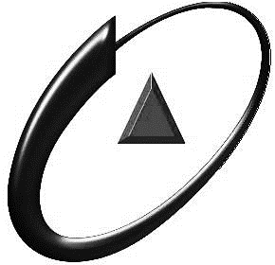 。
- (B )下列哪一首曲子是民國 40 年代，隨著國民政府遷臺而流行的上海歌曲？ (Ａ)三月裡的小雨 (Ｂ)何日君再來 (Ｃ)梅花。
- (D )下列關於電影《返校》的敘述何者正確？ (Ａ)是由遊戲故事改編為電影 (Ｂ)內容描寫台灣 60 年代的白色恐怖時期 (Ｃ)榮獲金馬獎最佳改編劇本獎 (Ｄ)以上皆是。
- (B )「我用一支筆，將他們的點點滴滴留了下來，我的畫就是他們的日記，也是我自己的反省。每當在坑道裡，在昏弱的光線下，我雖然是共同工作的參與者，但更是一個客觀的觀察者。」上述這段話，你覺得較有可能會是誰在 FB 社群媒體平臺，所發布的訊息？ (Ａ)陳進 (Ｂ)洪瑞麟 (Ｃ)顏水龍 (Ｄ)鄭世璠。
- (C )被尊稱〈鋼琴詩人〉的為哪位音樂家？ (Ａ)彩可夫斯基 (Ｂ)帕海貝爾 (Ｃ)蕭邦。
- (D )成為一位設計的學習歷程包括？ (Ａ)學習專業技能 (Ｂ)練習在生活中實踐 (Ｃ)培養美感 (Ｄ)以上皆是。
- (A )下列何者非屬於下四管的樂器？ (Ａ)二絃 (Ｂ)雙音 (Ｃ)四塊。
- (B )殼仔弦琴筒是以哪種材料所製作？ (Ａ)雞蛋殼 (Ｂ)椰子殼 (Ｃ)輪胎。
- (D )除了 版畫作品的版材的圖案方向是左右一致之外，其餘版種都是版材和作品圖文左右相反。 (Ａ)凸版印刷 (Ｂ)凹版印刷 (Ｃ)平版印刷 (Ｄ)孔版印刷。
- (C )請問下列何者是表演南管音樂的表演團體？ (Ａ)彰化梨春園 (Ｂ)五月天 (Ｃ)臺北市華聲南樂團。
- (D )請問下列關於臺灣原住民舞蹈的描述何者正確？ (Ａ)「Pulima 藝術獎」，是臺灣第一個以原住民族當代藝術為主體的藝術獎勵 (Ｂ)「Pinwagi」是提醒族人遵守祖訓的歌謠 (Ｃ)勇士舞是為了出征順利並激勵士氣的舞蹈 (Ｄ)以上皆是。
- (D )請問這是哪種印刷方式？
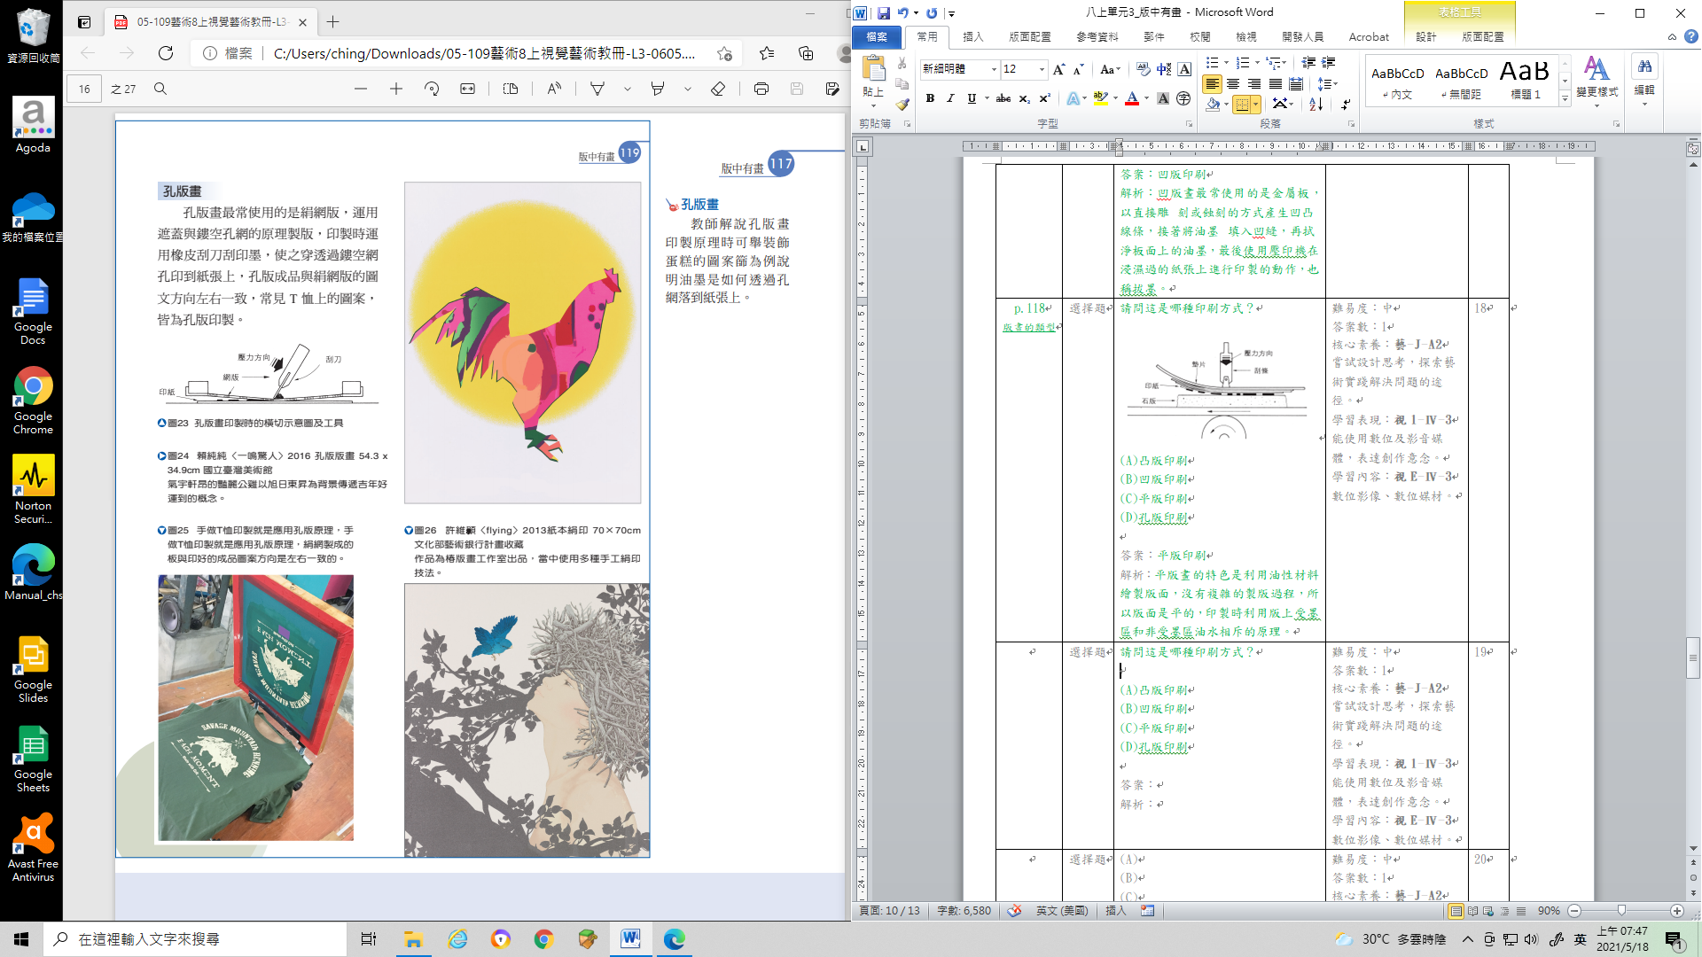
(Ａ)凸版印刷 (Ｂ)凹版印刷 (Ｃ)平版印刷 (Ｄ)孔版印刷。
- (B )下列敘述何者錯誤？ (Ａ)黃海岱曾獲頒民族藝術薪傳獎及重要民族藝術師榮銜 (Ｂ)是因霹靂布袋戲才開啟了電視布袋戲的時代 (Ｃ)李天祿為一代掌中戲大師 (Ｄ)以上皆是。

